2017年市民就医不满意原因反馈情况

 | 环境与设施 | 交通与停车 | 医务人员服务态度 | 排队时间 | 医生、护士技术水平 | 隐私保护 | 投诉处理 | 医院信息公开
全市 | 9.7 | 14.5 | 10.2 | 9.0 | 7.5 | 1.2 | 0.9 | 1.0
公立 | 9.9 | 15.8 | 10.0 | 10.1 | 6.6 | 1.2 | 0.8 | 0.9
社会办 | 8.8 | 8.0 | 11.3 | 3.3 | 12.1 | 1.2 | 1.5 | 1.4
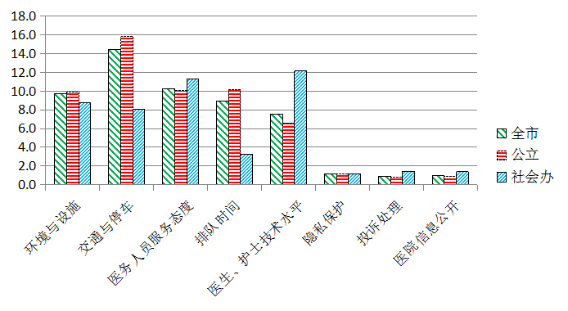

图3 2017年市民就医不满意原因反馈情况（%）

